**REV2_1.Modelo RF5_Indeg Apoio Controlo1 Reparacion2 DiqPriqCint X All var**.

***Instrucciones modelo***: **test size = 0.2 ; rd_state = 28**

***Variables indep select to fit***:

variables = [   'id' , Indeg_RedeRisk_Cen',    'PC1_Distance_Pro',    'Degree_RedeTotFamil',   '9_VarExp_Atri_IndMelhorTecnDiqCint', 'Area_bolanha',     “Indeg_IntimAmigos_']

***Model performance (scores):***

Mean Squared Error: 6.1923

R^2 Score: 0.4084 (In Excel: R2 = 0.5228 ; y = 0.4182 X + 3.311)

**Model tot:**

Mean Squared Error (MSE): 2.8992

Root Mean Squared Error (RMSE): 1.7027

Mean Absolute Error (MAE): 1.1938

R^2 Score: 0.7624

Pearson Correlation: 0.9074

***Interactions***:

| **Interacción** | **Importancia** | **Dirección** |
| --- | --- | --- |
| 0 | (Degree_RedeTotFamil, Area_bolanha) | 1.030540 | 0.189534 |
| 1 | (Degree_RedeTotFamil, 9_VarExp_Atri_IndMelhorT... | 0.930075 | 0.168943 |
| 2 | (PC1_Distance_Pro, Degree_RedeTotFamil) | 0.824654 | -0.032279 |
| 3 | (Degree_RedeTotFamil, OutDeg_RedeRisk_Cen) | 0.739693 | 0.158745 |
| 4 | (Indeg_IntimAmigos_, Degree_RedeTotFamil) | 0.734580 | 0.123182 |
| 5 | (PC1_Distance_Pro, 9_VarExp_Atri_IndMelhorTecn... | 0.713045 | -0.028252 |
| 6 | (Indeg_IntimAmigos_, PC1_Distance_Pro) | 0.689922 | 0.129440 |
| 7 | (Degree_RedeTotFamil, 10_VarExp_Atri_MelhorTec... | 0.684279 | 0.159672 |
| 8 | (Indeg_RedeRisk_Cen, Degree_RedeTotFamil) | 0.649500 | 0.031950 |
| 9 | (Degree_RedeTotFamil, 2_VarExp_Atri_Tabanca) | 0.599235 | 0.133483 |

***Key results****:*

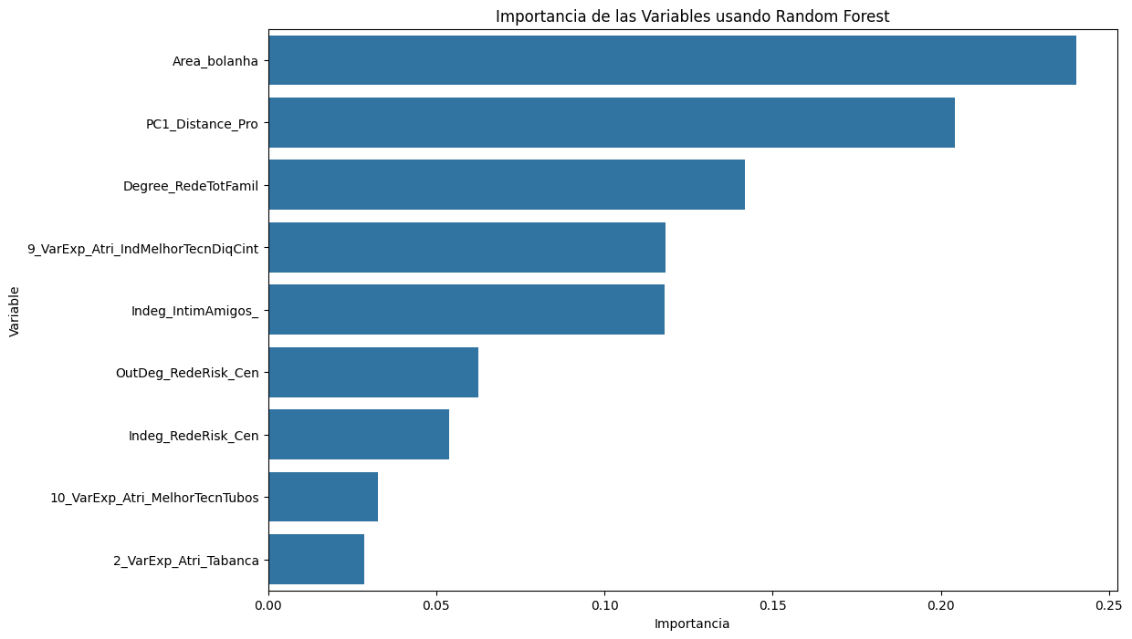

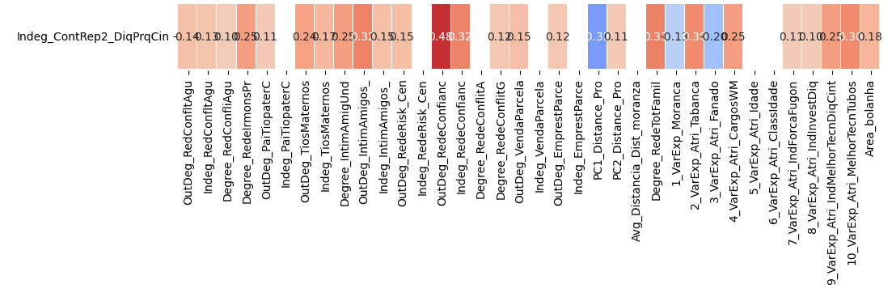

**REV_2.Modelo RF5_Outdeg Apoio Controlo1 Reparacion2 DiqPriqCint X All var**.

***Instrucciones modelo***: **test size = 0.2 ; rd_state = 11**

***Variables indep select to fit***:

variables = [  'id',  'Indeg_IntimAmigos_',   'Indeg_RedeRisk_Cen',

'PC1_Distance_Pro', 'Degree_RedeTotFamil', '1_VarExp_Moranca', '8_VarExp_Atri_IndInvestDiq','9_VarExp_Atri_IndMelhorTecnDiqCint', '10_VarExp_Atri_MelhorTecnTubos', 'Area_bolanha', 'OutDeg_RedeRisk_Cen']

***Model performance (scores):***

Mean Squared Error: 5.0

R^2 Score: 0.8792 (In Excel: R2 = 0.8959 ; y = 0.7756 X + 1.1289)

**Model tot:**

Mean Squared Error (MSE): 2.4419

Root Mean Squared Error (RMSE): 1.5626

Mean Absolute Error (MAE): 1.0155

R^2 Score: 0.9429

Pearson Correlation: 0.9760

***Interactions***:

| **Interacción** | **Importancia** | **Dirección** |
| --- | --- | --- |
| 0 | (9_VarExp_Atri_IndMelhorTecnDiqCint, 10_VarExp... | 5.481603 | 0.548731 |
| 1 | (1_VarExp_Moranca, 10_VarExp_Atri_MelhorTecnTu... | 4.358105 | -0.012267 |
| 2 | (8_VarExp_Atri_IndInvestDiq, 10_VarExp_Atri_Me... | 4.353749 | 0.377045 |
| 3 | (10_VarExp_Atri_MelhorTecnTubos, OutDeg_RedeRi... | 4.345335 | 1.228124 |
| 4 | (10_VarExp_Atri_MelhorTecnTubos, Area_bolanha) | 4.339977 | 1.232972 |
| 5 | (Degree_RedeTotFamil, 10_VarExp_Atri_MelhorTec... | 4.328027 | 0.020857 |
| 6 | (PC1_Distance_Pro, 10_VarExp_Atri_MelhorTecnTu... | 4.295147 | 0.004450 |
| 7 | (Indeg_RedeRisk_Cen, 10_VarExp_Atri_MelhorTecn... | 4.287658 | 0.039989 |
| 8 | (Indeg_IntimAmigos_, 10_VarExp_Atri_MelhorTecn... | 4.251281 | 0.185955 |
| 9 | (9_VarExp_Atri_IndMelhorTecnDiqCint, Area_bola... | 3.723430 | 0.589376 |

***Key results****:*



